触摸屏玻璃检测系统

- 项目特点与技术指标
触摸屏玻璃广泛应用在平板电脑、智能手机等触控产品上，其平面度及厚度尺寸精度对触控产品质量极其重要。
本项目基于计算机技术、运动控制技术及激光检测技术开发成功触控屏玻璃平面度与厚度自动检测系统，能同时检测玻璃厚度及其平面度误差，检测结果可自动显示并存储到数据库中。检测系统参数及产品测量参数可配置。样机及人机界面如图所示。

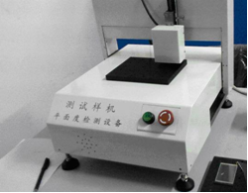 | 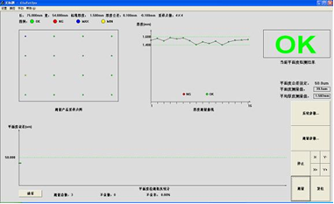
触摸屏玻璃平面度与厚度检测仪样机 | 人机界面

- 技术成熟程度
已完成样机系统研制。
- 应用范围
可应用于智能手机、平板电脑等触屏玻璃质量检验。
- 合作方式
面议。

联系地址：集美大学机械与能源工程学院 邮编：361021
联系人：纪跃波 联系电话：18006003512
Email邮箱: ybji@jmu.edu.cn

